

Fundacja Avalon
biuroprasowe.fundacjaavalon.pl

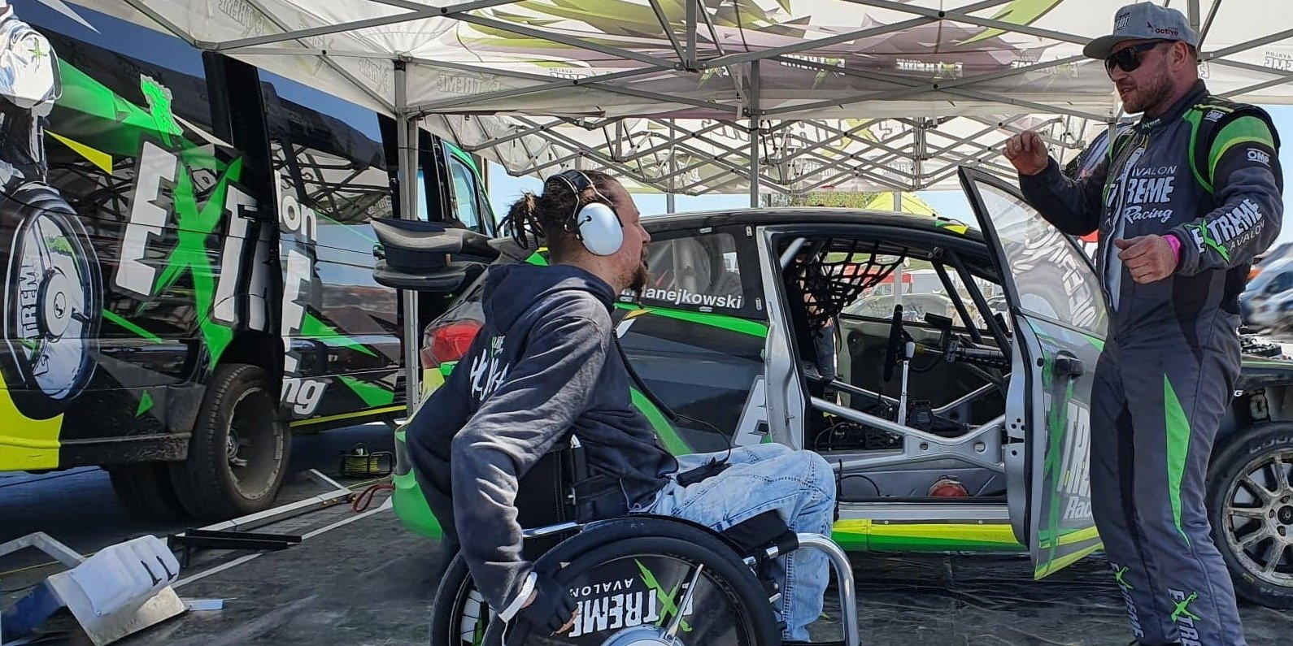

Sukces Avalon Extreme Racing w 4. rundzie Mistrzostw Polski RallyCross

2021-08-30

4. runda Mistrzostw Polski RallyCross zakończona sukcesem Macieja “Maneya” Manejkowskiego. Siedzący za sterami Forda Fiesta ProTo RX reprezentant zespołu Avalon Extreme Racing, wszystkie sobotnie i niedzielne kwalifikacje zakończył na wysokiej 2. pozycji w klasie SuperCars Light.

Udane treningi, dobre czasy i niezawodny zespół…

Tuż przed 4. rundą Mistrzostw Polski w RallyCross reprezentant Avalon Extreme Racing odbył serię udanych treningów.

W zaplanowanym na piątek dniu treningowym pojechałem o 0,6 sekundy szybciej na każdym z okrążeń. Zamknąłem 5 okrążeń z rzędu w 0,3 sekundy. To zaskakująco dobry wynik.
komentuje Maciej Manejkowski

Wyścigowym wyzwaniom sprostał również niezawodny zespół Avalon Extreme Racing, dla którego dzień treningów okazał się niełatwym sprawdzianem.

Pierwszy raz w historii Fiesty ProTo RX doszło do awarii samochodu. I to tuż przed zawodami. Co gorsza, była to seria drobnych usterek, które pojawiały się na każdej z sesji treningowych. Jednak nie poddaliśmy się! Pół nocy walczyliśmy z naprawą auta. W końcu się udało.
Maciej Manejkowski

Prognozy były inne.

Do końca zespół Avalon Extreme Racing i reprezentujący go Maney liczyli na zmianę warunków pogodowych. Niestety pogoda do końca pozostała taka sama.

Mam zbyt mały zespół, aby mieć możliwość dokonywania zmian setupu auta w czasie zawodów. Wszystkie prognozy zapowiadały obfite opady deszczu i cały weekend jeździłem autem w setupie na mokro, a pierwsze krople z nieba spadły dopiero podczas ceremonii rozdania nagród. Dysponowałem tylko jednym kompletem opon na suchą nawierzchnię. Na ostatnim wyścigu wyszło już z nich płótno… Wycisnąłem z siebie, opon i Fiesty wszystko, co potrafiłem i wystarczyło to na solidne drugie miejsce w każdym z dwóch dni wyścigowych.
Maciej Manejkowski

Sukces do poprawy...

Sobotnie, jak i niedzielne zmagania podczas 4. rundy Mistrzostw Polski RallyCross Manejkowski zakończył na wysokim drugiej pozycji. Ostatniego dnia zawodów reprezentant Avalon Extreme Racing uzyskał znacznie lepszy wynik. Niestety nawet finałowy bieg nie zakończył się wymarzonym pierwszym miejscem.

To był świetny weekend, mój główny rywal był w fantastycznej formie i miał perfekcyjnie przygotowane auto. Wyścigi były na najwyższym poziomie. O zwycięstwie decydował ułamek sekundy. Zająłem drugie miejsce. Mogę mówić o sukcesie, ale do poprawy! Jeśli chodzi o wynik sportowy, to moim celem jest zwycięstwo. Jestem przekonany, że w następnej rundzie uda się to osiągnąć.
Maciej Manejkowski

Apetyt na tytuł mistrza

Zawody Mistrzostw RallyCross są już na półmetku. Z każdą rundą rywalizacja jest coraz bardziej emocjonująca. Reprezentant Avalon Extreme Racing ma apetyt na tytuł mistrza. Do tej pory był liderem klasyfikacji w klasie SuperCars Light.

Na półmetku sezonu Mistrzostw Polski Rallycross utraciliśmy prowadzenie na rzecz remisu. Jedna przegrana bitwa nie przesądza o zwycięstwie. Nie poddamy się i o mistrzostwo będziemy walczyć do ostatniego wyścigu. Damy z siebie wszystko.
Sebastian Luty – prezes zarządu Fundacji Avalon, ambasador Avalon Extreme

Do końca sezonu, a tym samym wyłonienia Mistrza Polski w RallyCross pozostały 3 rundy. Kolejne zawody odbędą się w Autodrom Słomczyn od 17 do 19 września.

Start Maneya w IV rundzie MPRC był możliwy dzięki wsparciu mikrosponsorów, udzielonemu za pomocą portalu upalam.pl. Zebrana kwota pozwoliła pokryć wszystkie koszty.

Za wsparcie zespołu Avalon Extreme Racing w sezonie 2021 MPRC dziękujemy: Ecumaster, N-engineering, TOMSON Motorsport, inter-rally.pl, FF-Sport, FMIC.pl, Proto Sleeve, Scheffler Rally &amp; Racing, Proto Cars, X Shift Gearboxes.

Maciej Manejkowski - licencjonowany kierowca wyścigowy. Ambasador, konstruktor, główny mechanik, II kierowca i pilot w Avalon Extreme Racing. Drugi v-ce Mistrz Polski w wyścigach Rallycross 2019. Pierwszy v-ce Mistrz Polski w wyścigach Rallycross 2020. Zdobywca ponad setki podiów w różnych dyscyplinach Motorsportu. Człowiek z wielką pasją i ogromną wiedzą.

Sebastian Luty - uznany kierowca wyścigowy specjalizujący się w formule Time Attack. Założyciel i prezes zarządu Fundacji Avalon, wspierającej osoby z niepełnosprawnościami i przewlekle chore. Pomysłodawca projektu Avalon Extreme. Kierowca i szef wszystkich szefów w Avalon Extreme Racing. Utytułowany „Człowiek bez barier”, miłośnik sportów extremalnych. Jest najlepszym przykładem tego, że determinacja i pasja mogą przynieść niesamowite rezultaty – wystarczy zacząć!

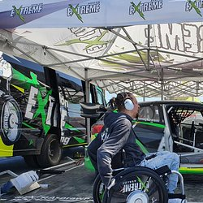 | Maney 4.jpg | Download
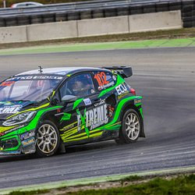 | Maney 3.jpg | Download
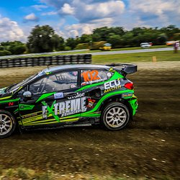 | Maney 1.jpg | Download
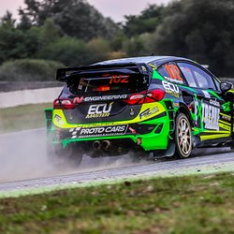 | Maney 2.jpg | Download
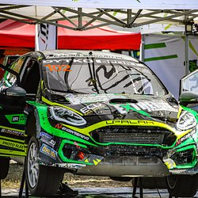 | Maney 5.jpg | Download
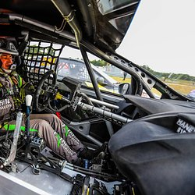 | Maney 6.jpg | Download
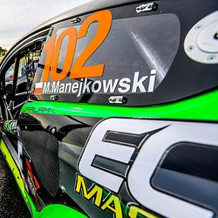 | Maney 7.jpg | Download
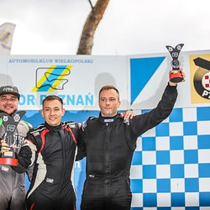 | Maney 8.jpg | Download

